五、详细设计说明书

1．引言 2
1.1编写目的 2
1.2项目背景 2
1.3定义 2
1.4参考资料 2
2．总体设计 3
2.1需求概述 3
2.2软件结构 3
3．程序描述 4
3.1 登录 4
3.2 退出 7
3.3 修改密码 9
3.4 初始化同学密码 11
3.5 导入纯成绩 13
3.6 日常活动设置 15
3.7 个性发展活动设置 17
3.8 班级设置 19
3.9 同学设置 21
3.10 综合成绩设置 24
3.11 综合成绩评分设置 27

1．引言

1.1编写目的
概要设计后转入详细设计，本详细设计说明书编写的目的是说明程序模块的设计考虑，包括程序描述、输入/输出、算法和流程逻辑等，为软件编程和系统维护提供基础。说明书的预期读者为系统设计人员、软件开发人员、软件测试人员和项目评审人员。

1.2项目背景
主要负责人员：哈尔滨工业大学（威海）软件学院
a. 项目的委托单位、开发单位和主管部门
本项目由哈工大（威海）软件工程专业软件工程课程设计提出。
b. 该软件系统与其他
该系统的使用者为哈工大（威海）所有在校学生、大四实习生。该系统与其他系统没 有关联。

1.3定义

1.4参考资料
日常行为活动 | 在每学期中参加的学校，院系等组织的活动，包括学院卫生，征文比赛，校运会，国旗班等。
个性发展活动 | 学生在竞赛，学生活动等方面的优秀表现，像班委，学生会，省级以上竞赛等
体能 | 学校每学期进行的体能测试项目，包括跳远，1000米跑步等项目

- 项目经核准的计划任务书
- 项目开发计划
- 软件工程文档模板
- 史济民等 《软件工程——原理、方法与应用》（第二版） 高等教育出版社

总体设计

2.1需求概述
本系统是针对哈尔滨工业大学（威海）学生综合成绩计算或计算成绩方法类似于哈尔滨工业大学（威海）的大学而开发的，主要用于计算大学生综合成绩，实现了大学生成绩尤其是同学互评的系统化、科学化、规范化和自动化。系统有效的实现了成绩计算的自动化，减轻管理人员的工作负担，高效率、规范化地管理学生成绩信息，并避免人为操作的错误和不规范行为。该系统将实现同学互评的网上实现，互评的结果完全由程序进行统计，减少由于人工统计产生的错误以及避免废票的产生；完成纯成绩的年级排名和班级排名；实现各项日常加分等项目的添加，减少人工计算产生的问题；最后，实现综合成绩的年级排名以及班级排名，实现用户关于各项成绩的查询。

2.2软件结构
学生综合成绩管理系统总体结构：
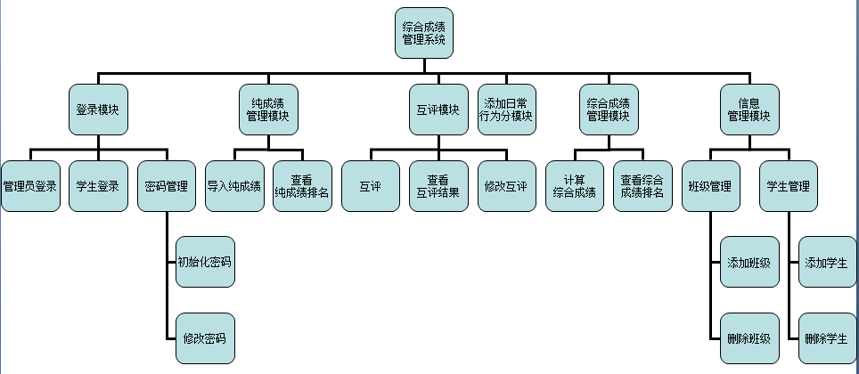

3．程序描述

3.1 登录
功能描述：用户输入用户名，密码和验证码，登录系统。用户分为两种身份(管理员和同学)，管理员可以设置同学。
性能：
安全性：系统将用户的密码采用md5加密算法，存储在数据库中，并且通过适用验证码来确保系统的安全性，验证码过期时间设定为5分钟，
可理解性：前台采用了良好的错误提示，而且对于数据的格式，前后端都有验证，也就是说既保证了优雅的用户体验，又确保了系统的安全性
输入项：
表3-1-1
名称 | 说明
用户名 | 同学的学号或管理员的用户名
密码 | 同学或管理员的密码
验证码 | 当前的验证码且没有过期
输出项：
表3-1-2
名称 | 说明
系统主界面 | 用户名、密码、验证码验证通过登录系统成功
错误提示信息 | 用户名、密码、验证码验证不通过显示错误信息
加密算法：
密码：MD5
验证码key：MD5和SH1混合产生
程序逻辑：
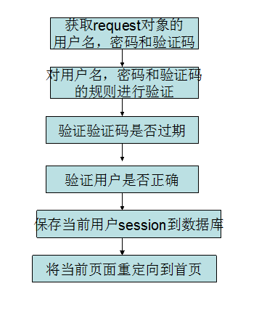
接口：
硬件接口：无
软件接口：依赖于python的pil库
存储分配：
auth_user的数据字典：
字段名 | 数据类型 | 长度 | 可否为空 | 键引用 | 字段含义 | 备注
id | int | 11 | 否 | 主键 | ID
username | varchar | 30 | 否
first_name | varchar | 30 | 否
last_name | varchar | 30 | 否
email | varchar | 75 | 否
password | varchar | 128 | 否
is_staff | tinyint | 1 | 否
is_active | tinyint | 1 | 否
is_superuser | tinyint | 1 | 否
last_login | datetime | 0 | 否
date_joined | datetime | 0 | 否
captcha_captchascore的数据字典：
字段名 | 数据类型 | 长度 | 可否为空 | 键引用 | 字段含义 | 备注
id | int | 11 | 否 | 主键 | ID
challenge | varchar | 32 | 否
response | varchar | 32 | 否
hashkey | varchar | 40 | 否
expiration | datetime | 0 | 否
student的数据字典:学生
字段名 | 数据类型 | 长度 | 可否为空 | 键引用 | 字段含义 | 备注
id | int | 11 | 否 | 主键 | ID
user_id | int | 11 | 否
realname | varchar | 16 | 否 |  | 姓名
theclass_id | int | 11 | 否 | 外键 | 班级
sex | varchar | 1 | 否 |  | 性别 | 0男，1女
限制条件：
登陆实现：session采用cookie实现，则对于禁用cookie和不支持cookie的环境，无法登陆
测试要点：
当用户输入分别正确和错误的用户名，密码，验证码时，系统的相应。
流程图：
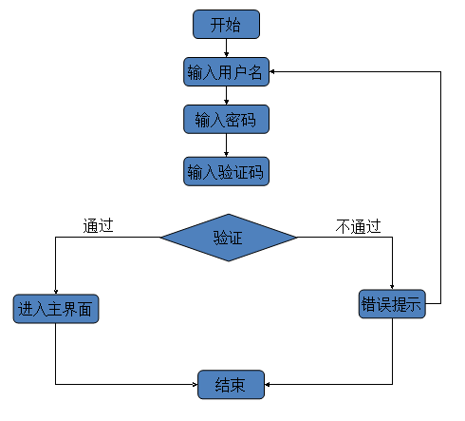

3.2 退出
功能描述：
用户点击退出，则退出系统，将用户重定向到登陆页面
性能：
无
输入项：
无
输出项：
表3-1-2
名称 | 说明
系统登陆界面 | 通过session实现用户登出，并将它重定向到登陆页面
算法：
无
程序逻辑：
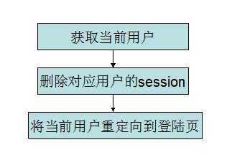
接口：
硬件接口：无
软件接口：无
存储分配：
django_session的数据字典：
字段名 | 数据类型 | 长度 | 可否为空 | 键引用 | 字段含义 | 备注
session_key | varchar | 400 | 否 | 主键 | ID
session_data | longtext | 0 | 否
expire_date | datetime | 0 | 否
auth_user的数据字典：
字段名 | 数据类型 | 长度 | 可否为空 | 键引用 | 字段含义 | 备注
id | int | 11 | 否 | 主键 | ID
username | varchar | 30 | 否
first_name | varchar | 30 | 否
last_name | varchar | 30 | 否
email | varchar | 75 | 否
password | varchar | 128 | 否
is_staff | tinyint | 1 | 否
is_active | tinyint | 1 | 否
is_superuser | tinyint | 1 | 否
last_login | datetime | 0 | 否
date_joined | datetime | 0 | 否
student的数据字典:学生
字段名 | 数据类型 | 长度 | 可否为空 | 键引用 | 字段含义 | 备注
id | int | 11 | 否 | 主键 | ID
user_id | int | 11 | 否
realname | varchar | 16 | 否 |  | 姓名
theclass_id | int | 11 | 否 | 外键 | 班级
sex | varchar | 1 | 否 |  | 性别 | 0男，1女
限制条件：
登陆实现：session采用cookie实现，则对于禁用cookie和不支持cookie的环境，无法登陆
测试要点：
当用户点击退出时，用户是否真的已经退出
流程图：
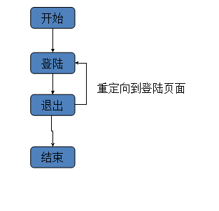

3.3 修改密码
功能描述：更新用户密码
性能：
安全性：系统将用户的密码采用md5加密算法，存储在数据库中，并且限定密码的长度来确保其安全性，防止破解
输入项：
表3-1-1
名称 | 说明
新密码 | 用户的新密码
确认密码 | 为了确保用户输入了正确的密码，进行相同验证
输出项：
表3-1-2
名称 | 说明
系统主界面 | 修改成功，进行了重定向
错误提示信息 | 密码格式不对
加密：
密码：MD5
程序逻辑：
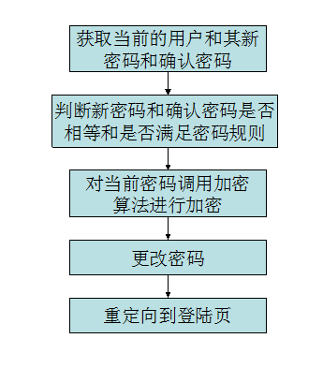
接口：
硬件接口：无
软件接口：无
存储分配：
auth_user的数据字典：
字段名 | 数据类型 | 长度 | 可否为空 | 键引用 | 字段含义 | 备注
id | int | 11 | 否 | 主键 | ID
username | varchar | 30 | 否
first_name | varchar | 30 | 否
last_name | varchar | 30 | 否
email | varchar | 75 | 否
password | varchar | 128 | 否
is_staff | tinyint | 1 | 否
is_active | tinyint | 1 | 否
is_superuser | tinyint | 1 | 否
last_login | datetime | 0 | 否
date_joined | datetime | 0 | 否
student的数据字典:学生
字段名 | 数据类型 | 长度 | 可否为空 | 键引用 | 字段含义 | 备注
id | int | 11 | 否 | 主键 | ID
user_id | int | 11 | 否
realname | varchar | 16 | 否 |  | 姓名
theclass_id | int | 11 | 否 | 外键 | 班级
sex | varchar | 1 | 否 |  | 性别 | 0男，1女
限制条件：
登陆实现：session采用cookie实现，则对于禁用cookie和不支持cookie的环境，无法登陆
测试要点：
当用户输入分别正确和错误的密码，确认密码时，系统的相应行为。
流程图：
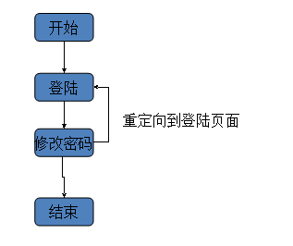

3.4 初始化同学密码
功能描述：初始化同学密码。
性能：
安全性：系统将用户的密码采用md5加密算法，存储在数据库中
输入项：
表3-1-1
名称 | 说明
学号 | 同学的学号
输出项：
表3-1-2
名称 | 说明
当前界面 | 初始化成功
加密算法：
密码：MD5
程序逻辑：
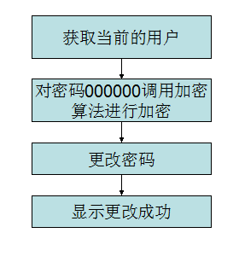
接口：
硬件接口：无
软件接口：依赖于python的pil库
存储分配：
auth_user的数据字典：
字段名 | 数据类型 | 长度 | 可否为空 | 键引用 | 字段含义 | 备注
id | int | 11 | 否 | 主键 | ID
username | varchar | 30 | 否
first_name | varchar | 30 | 否
last_name | varchar | 30 | 否
email | varchar | 75 | 否
password | varchar | 128 | 否
is_staff | tinyint | 1 | 否
is_active | tinyint | 1 | 否
is_superuser | tinyint | 1 | 否
last_login | datetime | 0 | 否
date_joined | datetime | 0 | 否
student的数据字典:学生
字段名 | 数据类型 | 长度 | 可否为空 | 键引用 | 字段含义 | 备注
id | int | 11 | 否 | 主键 | ID
user_id | int | 11 | 否
realname | varchar | 16 | 否 |  | 姓名
theclass_id | int | 11 | 否 | 外键 | 班级
sex | varchar | 1 | 否 |  | 性别 | 0男，1女
限制条件：
登陆实现：session采用cookie实现，则对于禁用cookie和不支持cookie的环境，无法登陆
测试要点：
测试初始化密码后，其密码是否为000000。
流程图：
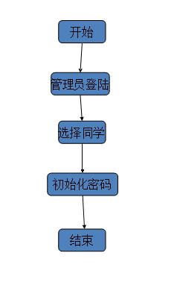

3.5 导入纯成绩
功能描述：导入纯成绩。
性能：
安全性：要求只能是以xls结尾的excel文件格式，这在前端和后端都有验证
输入项：
表3-1-1
名称 | 说明
Xls文件 | 包含有同学成绩的xls文件
输出项：
表3-1-2
名称 | 说明
同学成绩信息 | 对xml文件进行处理，插入到表中，并形成外键关系
算法：
顺序遍历excel表进行提取数据
程序逻辑：
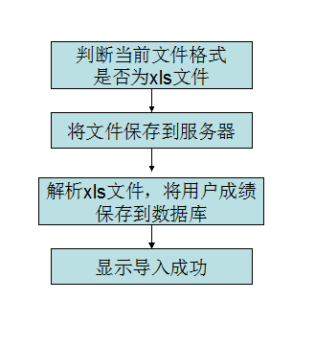
接口：
硬件接口：无
软件接口：需要一个excel文件，文件格式为：学期，学号，成绩。
存储分配：
grade的数据字典:成绩
字段名 | 数据类型 | 长度 | 可否为空 | 键引用 | 字段含义 | 备注
id | int | 11 | 否 | 主键 | ID
term | varchar | 16 | 否 |  | 学期
student_id | int | 11 | 否 | 外键 | 同学
score | double | 0 | 否 |  | 分数
限制条件：
登陆实现：session采用cookie实现，则对于禁用cookie和不支持cookie的环境，无法登陆,
Xml成绩格式要求：学期，学号，成绩，且顺序正确。
测试要点：
导入后验证是否添加成功。
流程图：
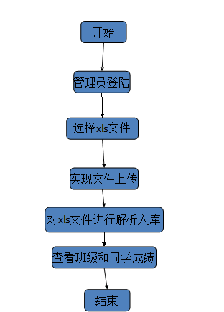

3.6 日常活动设置
功能描述：设置日常活动记录
性能：
无
输入项：
表3-1-1
名称 | 说明
级别 | 为（学校或学院）
活动名称 | 这项活动的名称
输出项：
表3-1-2
名称 | 说明
查看活动的表单页 | 显示添加成功，并能从表单中看到新添加的数据
错误提示信息 | 由于前段验证说明用户绕过了前端，则提醒用户不要非法提交数据
算法：
无
程序逻辑：
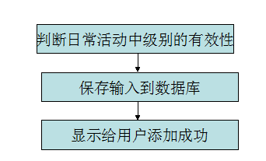
接口：
无
存储分配：
behavior的数据字典：日常行为活动
字段名 | 数据类型 | 长度 | 可否为空 | 键引用 | 字段含义 | 备注
id | int | 11 | 否 | 主键 | ID
actlevel | varchar | 1 | 否 |  | 级别 | 0学校，1学院
name | varchar | 16 | 否 |  | 名称
限制条件：
登陆实现：session采用cookie实现，则对于禁用cookie和不支持cookie的环境，无法登陆
由于活动只分为学校和学院两个级别，则添加时只能二选一。
测试要点：
设置后(添加，更新)后，验证数据是否更新。
流程图：
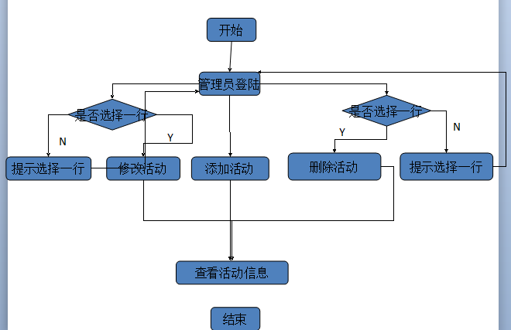

3.7 个性发展活动设置
功能描述：设置个性发展活动记录
性能：
无
输入项：
表3-1-1
名称 | 说明
个性发展大类 | 为（组织活动或创新和其他）
活动名称 | 这项活动的名称
输出项：
表3-1-2
名称 | 说明
查看活动的表单页 | 显示添加成功，并能从表单中看到新添加的数据
错误提示信息 | 由于前段验证说明用户绕过了前端，则提醒用户不要非法提交数据
算法：
无
程序逻辑：
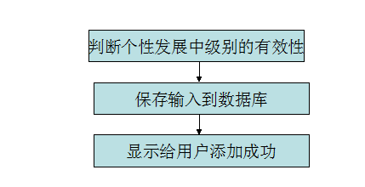
接口：
无
存储分配：
development的数据字典：个性发展活动
字段名 | 数据类型 | 长度 | 可否为空 | 键引用 | 字段含义 | 备注
id | int | 11 | 否 | 主键 | ID
parent | varchar | 1 | 否 |  | 个性发展大类 | 0组织管理，1创新，2其他
name | varchar | 11 | 否 |  | 个性发展名称
限制条件：
登陆实现：session采用cookie实现，则对于禁用cookie和不支持cookie的环境，无法登陆
由于活动只分为组织活动或创新和其他三个级别，则添加时只能三选一。
测试要点：
设置后(添加，更新)后，验证数据是否更新。
流程图：

3.8 班级设置
功能描述：设置班级信息记录
性能：
无
输入项：
表3-1-1
名称 | 说明
班号 | 这个是每个班的标示，为unique
班级名称 | 该班的名字
输出项：
表3-1-2
名称 | 说明
查看班级的表单页 | 显示设置成功，并能从表单中看到新添加的数据
错误提示信息 | 标示管理员设置的信息有误，例如班号为：10111030(8位)
算法：
无
程序逻辑：
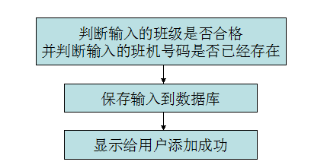
接口：
无
存储分配：
class的数据字典：班级
字段名 | 数据类型 | 长度 | 可否为空 | 键引用 | 字段含义 | 备注
id | int | 11 | 否 | 主键 | ID
classid | varchar | 10 | 否 |  | 班号 | unique
classname | varchar | 20 | 否 |  | 班级名称
限制条件：
登陆实现：session采用cookie实现，则对于禁用cookie和不支持cookie的环境，无法登陆
测试要点：
设置后(添加，更新)后，验证数据是否更新。
流程图：
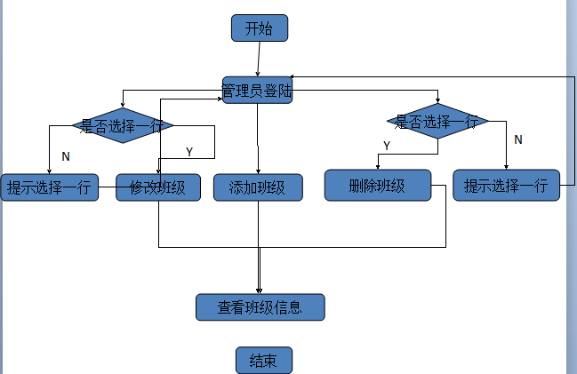

3.9 同学设置
功能描述：设置同学信息记录
性能：
无
输入项：
表3-1-1
名称 | 说明
学号 | 这个是每个同学的标示，为unique
姓名 | 他的名字
性别 | （男，女）
班级 | 通过下拉框选择现在已经存在的班级
输出项：
表3-1-2
名称 | 说明
查看班级的表单页 | 显示设置成功，并能从表单中看到新添加的数据
错误提示信息 | 标示管理员设置的信息有误，例如学号为：1011103011(10位)
算法：
无
程序逻辑：
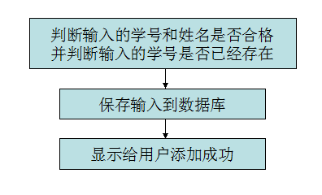
接口：
无
存储分配：
auth_user的数据字典：
字段名 | 数据类型 | 长度 | 可否为空 | 键引用 | 字段含义 | 备注
id | int | 11 | 否 | 主键 | ID
username | varchar | 30 | 否
first_name | varchar | 30 | 否
last_name | varchar | 30 | 否
email | varchar | 75 | 否
password | varchar | 128 | 否
is_staff | tinyint | 1 | 否
is_active | tinyint | 1 | 否
is_superuser | tinyint | 1 | 否
last_login | datetime | 0 | 否
date_joined | datetime | 0 | 否
student的数据字典:学生
字段名 | 数据类型 | 长度 | 可否为空 | 键引用 | 字段含义 | 备注
id | int | 11 | 否 | 主键 | ID
user_id | int | 11 | 否
realname | varchar | 16 | 否 |  | 姓名
theclass_id | int | 11 | 否 | 外键 | 班级
sex | varchar | 1 | 否 |  | 性别 | 0男，1女
限制条件：
登陆实现：session采用cookie实现，则对于禁用cookie和不支持cookie的环境，无法登陆
姓名为2-4个汉字
学号的选择为9位数字
测试要点：
设置后(添加，更新)后，验证数据是否更新。
流程图：
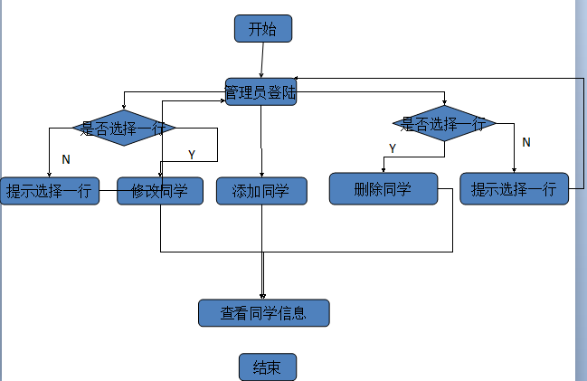

3.10 综合成绩设置
功能描述：设置综合成绩信息记录
性能：
无
输入项：
表3-1-1
名称 | 说明
优分数 | 计算时为优*优个数+良*良个数+中*中个数/班级总人数
良分数 | 同上
中分数 | 同上
体能分数 | 日常行为分有体能+互评+日常活动组成
日常行为分最高分 | 同上
互评最高分 | 同上
单项最高分 | 设置单项活动的所加最高分
日常行为分基础分 | 日常活动中每人的基础分
学期 | 计算综合测评的学期
输出项：
表3-1-2
名称 | 说明
查看综合成绩管理的表单页 | 显示设置成功，并能从表单中看到新添加的数据
错误提示信息 | 标示管理员设置的信息有误，例如没有输入数字等
算法：
无
程序逻辑：
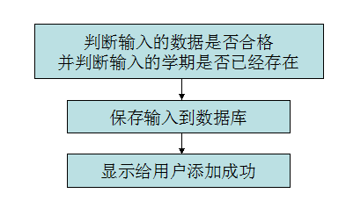
接口：
无
存储分配：
comperformancescore的数据字典:综合测评分数
字段名 | 数据类型 | 长度 | 可否为空 | 键引用 | 字段含义 | 备注
id | int | 11 | 否 | 主键 | ID
student_id | int | 11 | 否 | 外键 | 同学
comperformance_id | int | 11 | 否 | 外键 | 综合成绩管理
score | double | 0 | 否 |  | 综合成绩分数
assrssmentscore | double | 0 | 否 |  | 互评分数
comperformance的数据字典：综合测评设置
字段名 | 数据类型 | 长度 | 可否为空 | 键引用 | 字段含义 | 备注
id | int | 11 | 否 | 主键 | ID
excellent | double | 0 | 否 |  | 优分数
good | double | 0 | 否 |  | 良分数
ordinary | double | 0 | 否 |  | 中分数
physical | double | 0 | 否 |  | 体能分数
behavior | double | 0 | 否 |  | 日常行为分基础分
development | double | 0 | 否 |  | 单项最高分
moral | double | 0 | 否 |  | 互评最高分
behaviorup | double | 0 | 否 |  | 日常行为最高分
term | varchar | 16 | 否 |  | 学期 | unique
限制条件：
登陆实现：session采用cookie实现，则对于禁用cookie和不支持cookie的环境，无法登陆
姓名为2-4个汉字
学号的选择为9位数字
体能分和互评分和日常活动分之和为平时分的100.
测试要点：
设置后(添加，更新)后，验证数据是否更新。
流程图：

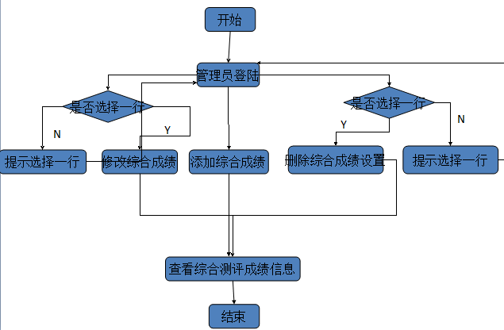

3.11 综合成绩评分设置
功能描述：设置综合成绩评分信息记录
性能：
无
输入项：
表3-1-1
名称 | 说明
活动 | 日常活动+体能+个性发展
学期 | 为了方便选择房间
分数 | 加分情况
输出项：
表3-1-2
名称 | 说明
查看综合成绩管理的表单页 | 能从表单中看到新添加的数据
错误提示信息 | 标示管理员设置的信息有误，例如没有输入数字等
算法：
无
程序逻辑：
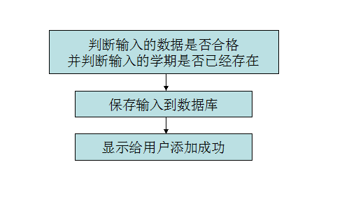
接口：
无
存储分配：
comperformancebehaviorscore的数据字典：日常活动加分
字段名 | 数据类型 | 长度 | 可否为空 | 键引用 | 字段含义 | 备注
id | int | 11 | 否 | 主键 | ID
student_id | int | 11 | 否 | 外键 | 同学
comperformance_id | int | 11 | 否 | 外键 | 综合成绩管理
behavior_id | int | 11 | 否 | 外键 | 日常行为
score | double | 0 | 否 |  | 分数

comperformancedevelopmentscore的数据字典：个性发展分

字段名 | 数据类型 | 长度 | 可否为空 | 键引用 | 字段含义 | 备注
id | int | 11 | 否 | 主键 | ID
student_id | int | 11 | 否 | 外键 | 学生
comperformance_id | int | 11 | 否 | 外键 | 综合成绩管理
development_id | int | 11 | 否 | 外键 | 个性发展
score | double | 0 | 否 |  | 分数

comperformancephysicalscore的数据字典：体能加分
字段名 | 数据类型 | 长度 | 可否为空 | 键引用 | 字段含义 | 备注
id | int | 11 | 否 | 主键 | ID
student_id | int | 11 | 否 | 外键 | 同学
comperformance_id | int | 11 | 否 | 外键 | 综合成绩管理
score | double | 0 | 否 |  | 分数
限制条件：
登陆实现：session采用cookie实现，则对于禁用cookie和不支持cookie的环境，无法登陆
姓名为2-4个汉字
学号的选择为9位数字
体能分和互评分和日常活动分之和为平时分的100.
测试要点：
设置后(添加，更新)后，验证数据是否更新。
流程图：
